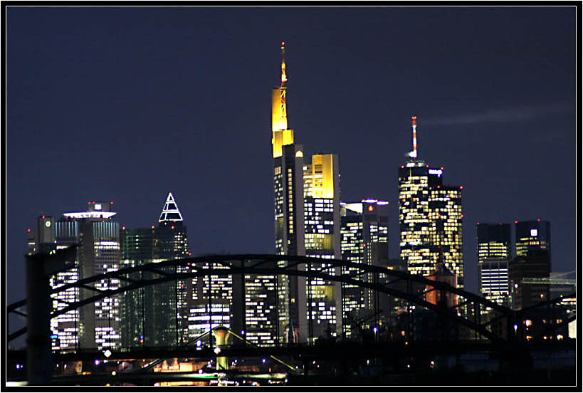
Ciao a tutti! Siamo Noemi (Lo Bue) e Maurilia, due ragazze di Palermo venute qui per un gemellaggio con alcuni ragazzi che frequentano questa scuola di Francoforte! Siamo arrivate mercoledì mattina dopo un viaggio in aereo durato circa tre ore. All’aeroporto sono venuti a prenderci alcuni ragazzi ,che noi definiamo”gemelli”,e ci hanno subito portato a scuola,che abbiamo visitato quasi per intero e che ha destato la nostra meraviglia,in quanto molto diversa dalla nostra…sia strutturalmente, sia dal punto di vista organizzativo!
Li abbiamo conosciuto tutti quanti i “gemelli”,i quali ci hanno portato nelle rispettive famiglie ospitanti….Durante il pomeriggio ci siamo riposate un po’,dopo circa un’ora alcune di noi si sono date appuntamento in una delle piazza principali:”Schweizer Platz” e da lì abbiamo raggiunto il centro della città dove ha avuto inizio la nostra frenetica corsa allo shopping, senza tuttavia aver concluso molto….(che prezzi!!!!)
Dopo aver “cercato” di comprar qualcosa siamo ritornate; ognuna nelle nostre abitazioni, per la cena con le nostre “famiglie gemelle”! 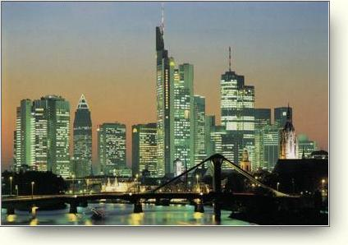
In seguito alla cena ci siamo divisi in gruppi: alcuni di noi sono andati al “karaoke”, altri, invece, tra i quali anche noi, hanno assistito ad un “divertente cabaret-concerto” in lingua inglese,di un certo Paul Vattelappesca…presso tale luogo siamo venute a conoscenza di originali usanze del popolo tedesco: abbiamo scoperto non solo che la birra è ottima, ma anche che, una volta consumata questa, se restituisci la bottiglia, in cambio ricevi 50 cent ovviamente Maurilia è andata in giro per il locale a cercare bottiglie da presentare al barista, il quale però,non essendo stupido come il suo aspetto poteva fare presumere,ha capito la situazione e si è rifiutato di dare soldi in cambio... capita.
Dopo il concerto siamo tornati nelle nostre accoglienti casette e siamo crollate in un sonno profondo,dopo una giornata all’insegna della frenesia.
Il giorno seguente ci siamo svegliate verso le 7 del mattino e abbiamo accompagnato quasi tutti i gemelli =) a scuola abbiamo seguito le lezioni del giorno:italiano,inglese, biologia,politica… troppo divertente… sapere di assistere ad una lezione senza il rischio di essere interrogata e’ meraviglioso! Beh… non abbiamo capito una parola durante le lezioni di inglese, biologia e politica perché si parlava troppo tedesco per i nostri gusti!!!
A pranzo abbiamo assaggiato una pizza, che sembrava carta!!! (cari francofortesi, la pizza vera la mangerete da noi!) e subito dopo abbiamo ascoltato un discorso (in inglese) sul federalismo. Verso le 3 siamo andati alla borsa e ahinoi, non abbiamo capito quasi nulla: la persona che parlava con noi era velocissima e non scandiva le parole!
Verso le 4,30 ci siamo date alla nostra attività preferita shopping!!! Ci sa proprio che stiamo arricchendo tutti i negozianti di Francoforte!
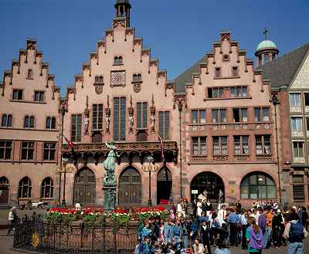
A cena abbiamo deciso di stare tutti insieme (che confusione!) abbiamo trascorso una serata magnifica all’Hard Rock caffè eravamo tantissimi, tra italiani e tedeschi eravamo proprio un bel gruppo! E’ spettacolare il modo in cui tutti noi ci siamo integrati ad un gruppo di persone che hanno abitudini e mentalità assolutamente diverse!
Eravamo tutti molto stanchi, così verso le 11, 00 di sera abbiamo deciso di tornare tutti a casa dopo una giornata trascorsa fuori in giro per questa meravigliosa città, tanto diversa dalla nostra ma tanto bella!
E così continua la nostra permanenza a Francoforte, un’esperienza stupenda grazie a persone meravigliose!

